臺中市政府委託財團法人台灣省私立向上社會福利基金會辦理
103年身心障礙者照顧者支持與訓練及研習課程 招生簡章

- 緣 起：為提昇身心障礙者家庭照顧者的照顧能量，以降低照顧者之長期照顧
壓力，擬藉本課程提昇照顧者身心靈健康，以維持穩定家庭照顧功能。
- 目 的：1.透過壓力釋放研習課程，降低照顧家屬的長期壓力及負面情緒。
2.經由身心障礙法規及信託制度介紹，學習法律資源之運用協助身心
障礙家庭及早規畫最好的未來照顧。
3.學習紓壓刮痧及指壓按摩技巧，幫助減緩因長期照顧壓力產生身體
上的不適感，進而提升照顧者生活品質。
- 主辦單位：臺中市政府社會局
- 承辦單位：財團法人台灣省私立向上社會福利基金會
- 活動日期：民國一○三年三月
- 活動地點：台中光音育幼院活動中心(台中市北區西屯路一段502號)
- 參加對象：在家照顧身心障礙者之家屬或經評估有需要之身心障礙者
【本次課程附設身心障礙者臨時託顧服務】
- 課程內容：
(一)基礎課程：
日 期 | 時 間 | 課 程 名 稱 | 講 師
03/04(二) | 08:00~12:00 | 情緒管理與壓力釋放 | 陳大正 老師  【淨心催眠身心靈中心首席講師】
03/04(二) | 13:00~17:00 | 身心障礙法規及信託制度介紹 | 林瓊嘉 律師  【林瓊嘉律師事務所負責人】
（二）進階課程：紓壓刮痧及指壓按摩訓練 (★此課程需全程參與)
日 期 | 時 間 | 單元主題 | 講 師
03/08(六) | 09:00~12:00 | 經絡與穴位認識  肩頸鬆筋推拿手法 | 蔡滿玉 老師  【台中市芳療整體保養  職業公會常務監事】
03/15(六) | 09:00~12:00 | 頭部鬆筋推拿手法  足部鬆筋按摩手法 | 蔡滿玉 老師  【台中市芳療整體保養  職業公會常務監事】
03/22(六) | 09:00~12:00 | 刮痧保健手法(一) | 蔡滿玉 老師  【台中市芳療整體保養  職業公會常務監事】
03/29(六) | 09:00~12:00 | 刮痧保健手法(二) | 蔡滿玉 老師  【台中市芳療整體保養  職業公會常務監事】
玖、費 用：免費。
拾、報名方式：請填妥報名表後傳真到本會，並以電話確認後始完成報名手續。
傳真：04-22209239，如有其他相關問題詢問請洽：04-22203943
轉13、14劉靜芳組長、高佳伶專員
拾壹、報名表：
報 名 表
姓 名 |  | 性別 | □男 □女 | 出生年月日
聯絡電話 | (市話)  (手機) | 用餐 | □葷 □素 | 身分證字號
通訊
地址
報名身份 | - 身心障礙者家屬 □身心障礙者本人 □其他____________
臨託服務 | 課程當日是否需提供身心障礙者臨時託顧服務 □需要(臨託人數___人) □不需要
參與  課程 | (請在參訓課程前的方格中勾選，參加堂數不限，可重覆勾選)  ◎基礎課程：  □情緒管理與壓力釋放  □身心障礙法規及信託制度介紹  ◎進階課程：  □紓壓刮痧及指壓按摩訓練(★此課程需全程參與)
拾貳、地理資訊：
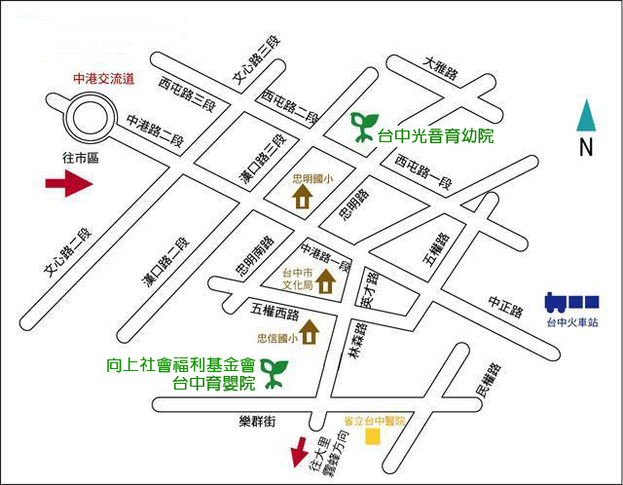

※ 交通資訊 ※
光音育幼院  (台中市北區西屯路一段502號) | ★開車者：從高速公路中港交流道下，往市區方向中港路前行，經過忠明國小後，忠明路交叉口紅綠燈左轉，繼續直行至西屯路一段，左轉約100M處即可抵達。  ★搭火車或客運至台中車站下車者：  1.可搭乘台中客運35路，於忠明路口站下車，步行約3分鐘。  2.可至綠川西街搭乘仁友客運22、25、45線至市府宿舍站下車，步行約4分鐘。  3.可搭乘台中統聯客運83路，往中正路直行，或搭乘台中客運88路，於忠明國小下車，往忠明路方向直走，遇西屯路一段左轉100公尺即可抵達，步行約10分鐘。

